פרויקט סמסטרלי בנושא ניהול גדוד

סמסטר א'

שנה"ל תשע"ח

תאריך הגשה: 08/02/2018

|  |
| --- |
| **מגישים** |
| אורון סויסה, ת.ז. 200804631, תוכנה  נריה יונה, ת.ז. 305783292, תוכנה |

**מעקב גרסאות**

|  |  |  |
| --- | --- | --- |
| **גרסה** | **תאריך** | **מהות השינויים מהגרסה קודמת** |
| 1 | 31/10/2017 | גרסת בסיס ראשונה – הגשת הצעת פרוייקט |
| 2 | 14/11/2017 | הוספת מאפייני הפרויקט, שינוי בהצעת פרויקט שליחת הודעות מייל (ולא sms), הורדת לוח שנה ובמקומו רשימה. |
| 3 | 1/12/2017 | תיקונים לטבלת הדרישות ופרופיל משתמש |
| 4 | 5/12/2017 | הוספת סעיפים 2,3 , תרשים זרימת ממשק משתמש, וstoryboard וסקיצות מסכים, הוספת דרישה ומקרה שימוש מחיקת חייל. |
| 5 | 8/02/2018 | הורדת פרגמנטים שלא הספקנו לממש, הוספת סרטון, קוד, מדריך משתמש, סיכום אישי, עדכונים בסעיפים קודמים, הוספת איורים של מסכים סופיים. |

**מעקב שעות**

|  |  |  |
| --- | --- | --- |
| **שם הסטודנט** | **משימה** | **כמות השעות** |
| אורון סויסה, נריה יונה | כתיבת הצעת פרויקט | 4 |
| אורון סויסה, נריה יונה | יעדים, פרופיל משתמש, דרישות, תרחישי שימוש, התממשקות עם יישומים | 12 |
| אורון סויסה, נריה יונה | ביצוע תיקונים לטבלת הדרישות ופרופיל המשתמש לאחר המפגש הראשון עם המרצה, הוספת פיצרים לעמידה בתנאי הפרוייקט | 4 |
| אורון סויסה, נריה יונה | הוספת תרשים זרימת ממשק משתמש וstoryboard הוספת סקיצות מסכים, תיקונים והוספת פיצ'רים לעמידה תנאי הפרויקט | 13 |
| אורון סויסה, נריה יונה | סיום הקוד, מדריך משתמש, סרטון, סיכום אישי, מצגת פרויקט, ביביליוגרפיה, עדכון טבלת פיצרים ורכיבים. | 200 |
| סה"כ שעות: | | 234 |

תוכן העניינים

0 הצעת פרויקט 5

1 מאפייני הפרויקט 6

1.1 יעדי הפרויקט 6

1.2 פרופיל משתמש טיפוסי 6

2 מאפיינים טכניים 7

2.1 דרישות עיקריות 7

2.2 תרחישי שימוש 9

2.2.1 הצגת כוח אדם 10

2.2.2 הצגת אימונים 10

2.2.3 הצגת הכשרות 11

2.2.4 הוספת חייל 11

2.2.5 הסרת חייל 12

2.2.6 הצגת פרטי אימון 12

2.2.7 הוספת הכשרה 12

2.2.8 שליחת הודעה 14

2.3 התממשקות עם יישומים ומשאבים אחרים 14

3 ממשק המשתמש 15

3.1 סטוריבורד היישום 15

3.2 פירוט המסכים במערכת 19

3.2.1 מסך התחברות 19

3.2.2 פרגמנט כוח אדם 20

3.2.3 פרגמנט אימונים 21

3.2.4 פרגמנט תקשורת 22

3.2.5 פרגמנט הוספת חייל חדש 23

3.2.6 פרגמנט פרטי חייל 24

3.2.7 פרגמנט הוספת הכשרה 25

3.2.8 פרגמנט פרטי אימון 26

3.2.9 פרגמנט הוספת אימון 27

4 יישום הפרויקט 28

4.1 רכיבי יישום 28

4.2 יכולות ותכונות היישום 28

5 קוד הפרויקט וסרטון הדגמה 29

5.1 קוד הפרויקט 29

5.2 הדגמה הפרויקט 29

6 מדריך למשתמש 30

7 סיכום 31

7.1 סיכום אישי 31

7.2 סימוכין 31

8 ביבליוגרפיה 32

# הצעת פרויקט

שם הפרויקט: לגיון צבר (Tzabar Legion)

תמצית הפרויקט:

אנו נבנה אפליקציה הנותנת מענה לפיקוד ושליטה (ניהול) גדוד, האפליקציה תכלול בסיס נתונים של כלל החיילים בגדוד בסיס הנתונים יכיל את פרטיהם האישיים של החיילים, עם חלוקה לפלוגות כיתות. התפקיד העיקרי של האפליקציה הינה מעקב אחרי הכשרות חיילים באימונים. האפליקציה תשמור בנוסף תמונה של כל חייל במערכת אשר יוצג בעת הצגת פרטי החייל, ניתן יהיה לייבא תמונה מהגלריה או לצלם תמונה מהמצלמה. האפליקציה תכלול מסך רשימת אימונים בו יהיה ניתן לקבוע תאריכי אימון מסמכים ומשתתפים, אפליקציה תוכל לשלוח תזכורות מיילים על משימות ואירועים למשתמשים רשומים (למשל כל מפקדי הפלוגות בגדוד). האפליקציה תאפשר גישה בין המחשב לסמארטפון ע"י דפדפן , המשתמש יוכל לכתוב כתובת מסוימת ולקבל דף פשוט להורדה של מסד הנתונים מסוג קובץ אקסל, האפליקציה תדאג לאבטחת הנתונים על ידי הצפנתם.

סטודנטים המבצעים:אורון סויסה, נריה יונה.

# מאפייני הפרויקט

## יעדי הפרויקט

1. בניית אפליקציה לניהול גדוד שמטרתה אבחון גדוד איכותי ומהימן בזמן קצר.
2. האפליקציה תאפשר מעקב על הסד"כ וההכשרות בגדוד.
3. האפליקציה תאפשר מעקב ועדכון אימונים של החיילים בגדוד.

## פרופיל משתמש טיפוסי

לקוחות המערכת הינם מפקד הגדוד הצה"לי, סגנו והשליש הגדודי. יעדי המשתמש הינם שליפה של נתונים אודות הגדוד, מעקב אחר התקן הגדודי של כמות החיילים ומעקב על מספר החיילים הקיימים מעל התקן, מעקב על ההכשרות בגדוד למשל כמות הצלפים בגדוד וכמות החובשים בגדוד. בחירה של חיילים ללא הכשרות על ידי המפקד לקורסים אופציונליים, ומעקב על הסכמתם ליציאה לקורס ושיחת מג"ד. יצירת אימונים חדשים ומעקב על החיילים שעברו את האימון , החזקת מסמכי אימון הכוללים: פקודת התרעה, פקודת אימון וסיכום אימון לכל אימון שהגדוד עשה.

המערכת תאפשר להשיג את יעדי המשתמש ע"י החזקת בסיס נתונים לפי צורך המשתמש, המערכת תאפשר גישה נוחה למשתמש ותפיסת עניין מהירה ע"י כך שהיא תהיה מסודרת לעין וללא תפזורת במסכים, המעברים בין המסכים לא יהיו רבים כך שהמשתמש יזכור במהירות את המערכת ובדיוק לאן להגיע כדי למנוע אי הבנה מצד המשתמש.

גילאי המשתמשים 30-45 מהמעמד הבינוני, בעלי ניסיון כלשהו באפליקציות (בבעלותם פלאפון חכם או טאבלט) התקנתם ותפעולם.

יישומים נוספים: תמונות וגישה למצלמה , MSword.

# מאפיינים טכניים

## דרישות עיקריות

טבלה 1 להלן מפרטת את הדרישות העיקריות בפרויקט

טבלה 1: דרישות המערכת

|  |  |  |  |  |  |
| --- | --- | --- | --- | --- | --- |
| **מס'** | **נוסח הדרישה** | **FR** | **NFR** | **סדר ביצוע* (1/2/3)** | **קושי/מאמץ* (ג/ב/נ)** |
| 1 | Legion tzabar הינה אפליקציית android לניהול גדוד. |  | QA | 0 | ג |
| 2 | החזקת בסיס נתונים לשמירת נתוני החיילים, אימונים, הכשרות וקבצים. | D |  | 1 | ב |
| 3 | כדי להשתמש באפליקציה נדרש להכניס שם משתמש וסיסמא. | I |  | 2 | נ |
| 4 | האפליקציה תאפשר הצגת נתונים של כלל החיילים בגדוד. | O |  | 3 | נ |
| 5 | פרטי החיילים שישמרו במערכת: שם מלא, מספר אישי, מייל , כתובת, גיל, מספר ימי מילואים, גדוד, פלוגה , מחלקה, כיתה, תפקיד, דרגה, מעמד, תמונה, והאם הוא במצבה. | D |  | 4 | ב |
| 6 | רק משתמש הרשום במערכת יכול להשתמש בה (רשומים מראש). |  | M | 5 | נ |
| 7 | פתיחת האפליקציה מותנת בהזנת פרטי התחברות. | O |  | 6 | ב |
| 8 | המשתמש מבקש להציג את סיכום ההכשרות בגדוד ע"י לחיצה על כפתור. | O,I |  | 7 | ב |
| 9 | המשתמש יכול לבקש להציג את האימונים של הגדוד ע"י לחיצת כפתור. | O |  | 8 | ב |
| 10 | האפליקציה תציג פרטי האימון – סוג אימון והמשתתפים בו ומסמכי האימון להוספה. | I |  | 9 | ב |
| 11 | המשתמש יוכל לשלוח מייל לרשימת תפוצה. | O |  | 10 | ג |
| 12 | האפליקציה תבקש לבחור רשימת תפוצה ולהזין הודעה. | O,D |  | 11 | ב |
| 13 | גירסא מינימלית להפעלת האפליקציה 4.0 | I |  | 12 | נ |
| 14 | האפליקציה תאפשר פתיחת אפליקציית המצלמה וצילום תמונה ושמירת כתמונה של חייל במסד הנתונים. | O |  | 13 | ב |
| 15 | האפליקציה תאפשר יבוא תמונה מאפליקציית גלריה ושמירת כתמונה של חייל במסד הנתונים . | O |  | 14 | ב |
| 16 | האפליקציה תאפשר הוספת קבצים והכנסתם לDatabase | O |  | 15 | ב |
| 17 | המשתמש יכול ללחוץ על אחד ממסמכי האימון האפליקציה תבקש ממנו לבחור אפליקציה חיצונית לפתיחת הקובץ. | O |  | 16 | ב |

## תרחישי שימוש

סעיף זה מכיל פירוט של דרישות המערכת/התוכנה בצורת Use Cases. תרשים Use Cases של כלל המערכת/התוכנה מופיע באיור 1 להלן. ה- Use Cases שבתרשים מפורטים בסעיפים הבאים.

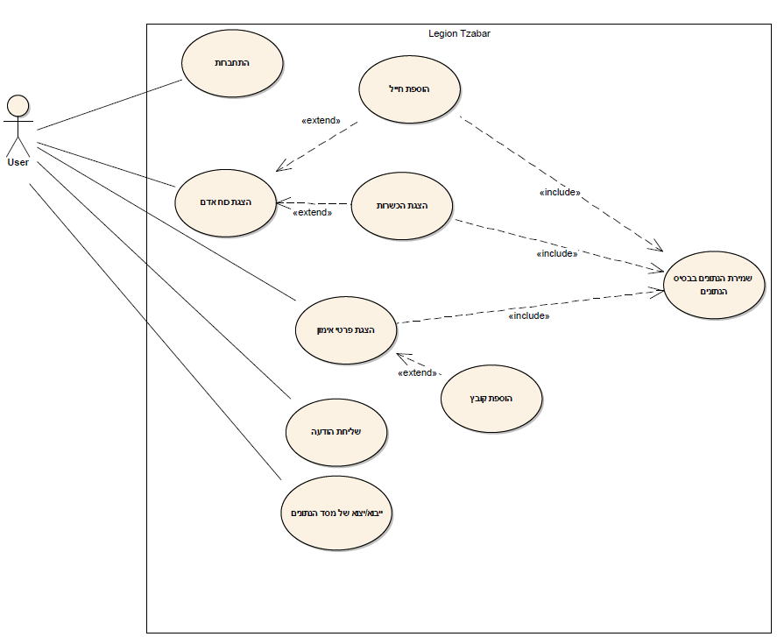

איור 1: תרשים Use Cases של מערכת/תוכנת ניהול גדוד

### הצגת כוח אדם

|  |  |
| --- | --- |
| **שחקנים** | * משתמש: שחקן ראשי, השחקן רוצה להציג על המסך את כלל החיילים בגדוד. |
| **בעלי עניין אחרים** |  |
| **תנאים מקדימים**  **(pre-conditions)** | * *המשתמש התחבר לאפליקציה.* |
| **תנאים לאחר-מעשה**  **(post-conditions)** | * *מוצגת על המסך רשימת כלל החיילים בגדוד*. |
| **אירוע מפעיל**  **(trigger)** | * *השחקן הראשי בוחר הצגת הסד"כ בחלון הניווט.* |
| **תרחיש הצלחה ראשי (MSS)** | 1. המשתמש לוחץ על כפתור הצגת הסד"כ. 2. המשתמש לוחץ על כפתור Import. 3. האפליקציה ניגשת לבסיס המידע לשלוף את הנתונים. |
| **הסתעפות א'** | חריגה מצעד 2: 2.1 האפליקציה נכשלה לגשת למסד הנתונים.   * 1. האפליקציה תציג הודעת שגיאה.   2. חזרה למסך הראשי.   3. התרחיש הסתיים. |
| **עקיבות לדרישות** | תפעוליות: על פי דרישות מספר 4.  אחרות: דרישה 2. |
| **מסכים/רכיבי יישום** | מסכים:3,2,1  רכיבי יישום: HumanResource Screen ,Legion Tzabar Database ,action bar menu, Share solider email |

### הצגת הכשרות

|  |  |
| --- | --- |
| **שחקנים** | * משתמש: שחקן ראשי, השחקן רוצה להציג על המסך את ההכשרות בגדוד. |
| **בעלי עניין אחרים** |  |
| **תנאים מקדימים**  **(pre-conditions)** | * המשתמש התחבר לאפליקציה. * המשתמש בחר להציג את ההכשרות של הגדוד דרך תפריט הניווט. |
| **תנאים לאחר-מעשה**  **(post-conditions)** | * מוצגת על המסך רשימת כלל ההכשרות. |
| **אירוע מפעיל**  **(trigger)** | * השחקן הראשי בוחר הצגת הכשרות. |
| **תרחיש הצלחה ראשי (MSS)** | 1. המשתמש לוחץ על כפתור הצגת הכשרות. 2. האפליקציה ניגשת לבסיס המידע לשלוף את הנתונים. 3. הנתונים מועברים להצגתם. |
| **הסתעפות א'** | חריגה מצעד 2: 2.1 האפליקציה נכשלה לגשת למסד הנתונים.  2.2 האפליקציה תציג הודעת שגיאה.  2.3 חזרה למסך הצגת כוח אדם.  2.4 התרחיש הסתיים. |
| **עקיבות לדרישות** | תפעוליות: על פי דרישות מספר 8.  אחרות: דרישה 2. |
| **מסכים/רכיבי יישום** | מסכים: 1,2,4  רכיבי יישום: QualificationFragment, action bar menu |

### הוספת חייל

|  |  |
| --- | --- |
| **שחקנים** | * משתמש: שחקן ראשי, השחקן רוצה להוסיף חייל לסד"כ הגדוד. |
| **בעלי עניין אחרים** |  |
| **תנאים מקדימים**  **(pre-conditions)** | * המשתמש התחבר לאפליקציה. * המשתמש בחר להציג את הסד"כ של הגדוד . |
| **תנאים לאחר-מעשה**  **(post-conditions)** | * פרטי החייל נשמרו בהצלחה. |
| **אירוע מפעיל**  **(trigger)** | * השחקן הראשי בוחר הוספת חייל. |
| **תרחיש הצלחה ראשי (MSS)** | 1. המשתמש לוחץ על כפתור הוספת חייל. 2. האפליקציה מבקשת הזנת נתוני החייל. 3. הנתונים עוברים אימות. |
| **הסתעפות א'** | חלופה מצעד 3: 3.1 האפליקציה נכשלה לאמת את הנתונים.  3.2 האפליקציה תציג הודעת שגיאה.  3.3 חזרה לצעד 2. |
| **הסתעפות ב'** | חלופה מצעד 2: 2.1 המשתמש יכול לפתוח מצלמה לצלם תמונה  2.2 המשתמש שומר את התמונה, והתמונה מועברת לאפליקציה.  2.3 חזרה לצעד 3 |
| **הסתעפות ג'** | חלופה מצעד 2: 2.1 המשתמש יכול להוסיף תמונה מאפליקציית גלריה  2.2 המשתמש בוחר תמונה מהרשימה.  2.3 התמונה מועברת לאפליקציה  2.4 חזרה לצעד 3. |
| **עקיבות לדרישות** | תפעוליות: על פי דרישות מספר 5,14,15.  אחרות: דרישה 2, 14, 15. |
| **מסכים/רכיבי יישום** | מסכים: 3, 7  רכיבי יישום:AddNewSoliderFragment , action bar menu, Legion Tzabar Database |

### הצגת פרטי אימון

|  |  |
| --- | --- |
| **שחקנים** | * משתמש: שחקן ראשי, השחקן רוצה להציג על פרטי אימון (מסוים). |
| **בעלי עניין אחרים** |  |
| **תנאים מקדימים**  **(pre-conditions)** | * המשתמש התחבר לאפליקציה. * המשתמש בחר להציג את האימונים של הגדוד . |
| **תנאים לאחר-מעשה**  **(post-conditions)** | * מוצגת על המסך פרטי אימון. |
| **אירוע מפעיל**  **(trigger)** | * השחקן הראשי בוחר הצגת פרטי אימון דרך תפריט הניווט. |
| **תרחיש הצלחה ראשי (MSS)** | 1. המשתמש לוחץ על פרטי אימון . 2. האפליקציה ניגשת לבסיס המידע לשלוף את הנתונים. 3. הנתונים מועברים להצגתם. |
| **הסתעפות א'** | חריגה מצעד 2: 2.1 האפליקציה נכשלה לגשת למסד הנתונים.  2.2 האפליקציה תציג הודעת שגיאה.  2.3 חזרה למסך הראשי.  2.4 התרחיש הסתיים. |
| **עקיבות לדרישות** | תפעוליות: על פי דרישות מספר 10.  אחרות: דרישה 2 , 9. |
| **מסכים/רכיבי יישום** | מסכים: 9,2  רכיבי יישום:SoliderInfoFragment, action bar menu, |

### 

### שליחת הודעה

|  |  |
| --- | --- |
| **שחקנים** | * משתמש: שחקן ראשי, השחקן רוצה לשלוח הודעה דרך האפליקציה. |
| **בעלי עניין אחרים** |  |
| **תנאים מקדימים**  **(pre-conditions)** | * המשתמש התחבר לאפליקציה. * המשתמש בחר לשלוח הודעה. |
| **תנאים לאחר-מעשה**  **(post-conditions)** | * ההודעה נשלחה בהצלחה. |
| **אירוע מפעיל**  **(trigger)** | * השחקן הראשי בוחר בתפריט הניווט בכפתור תקשורת. |
| **תרחיש הצלחה ראשי (MSS)** | 1. המשתמש מזין נושא הודעה. 2. המשתמש מזין הודעה. 3. המשתמש בוחר רשימת תפוצה. 4. המשתמש לוחץ על כפתור שליחת הודעה. |
| **הסתעפות א'** | חריגה מצעד 4: 4א1. האפליקציה נכשלה לשלוח את ההודעה.  4א2. האפליקציה תציג הודעת שגיאה.  4א3. חזרה למסך הראשי.  4א4. התרחיש הסתיים. |
| **הסתעפות ב'** | חלופה מצעד 4: 4ב1. המשתמש בחר לשלוח הודעה ללא תוכן.  4ב2. קבלת הודעת שגיאה "ללא תוכן".  4ב3. חזרה לשלב 2. |
| **עקיבות לדרישות** | תפעוליות: על פי דרישות מספר 11, 12.  אחרות: |
| **מסכים/רכיבי יישום** | מסכים: 6,2  רכיבי יישום:CommunicationFragment, Share solider email, action bar menu |

## התממשקות עם יישומים ומשאבים אחרים

המערכת תתממשק עם יישומים אחרים ועם משאבים חיצוניים כפי שמפורט בטבלה 2 למטה.

טבלה 2: התממשקות עם יישומים ומשאבים אחרים

|  |  |  |  |
| --- | --- | --- | --- |
| **מס'** | **שם המשאב/יישום** | **צורת החיבור** | **הערות** |
| 1 | גלרייה | קריאה באינטנט | הגלרייה תיתן גישה לתמונה לאפליקציה. |
| 2 | מצלמה | קריאה באינטנט | המצלמה תוכל לשתף תמונה שצולמה עם האפליקציה. |
| 3 | MSWord | קריאה באינטנט | MSWord ייתן מענה לפתיחת קובץ וורד אשר מצורף לאפליקציה. |

# ממשק המשתמש

## סטוריבורד היישום

סטוריבורד היישום מראה את הזרימה בין חלקי היישום, כולל מעברים יזומים ומעברים אוטומטיים. הוא מופיע למטה באיור 2.

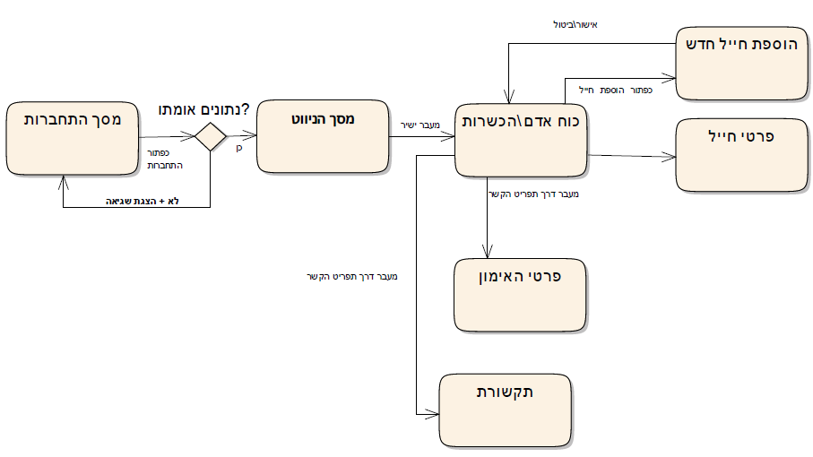

איור 2: סטוריבורד היישום

צמתי הסטוריבורד הינם המסכים שהמשתמש רואה או מפעיל במהלך שימושו ביישום. הצמתים מפורטים בטבלה 3.

טבלה 3: מסכים בסטוריבורד

|  |  |  |  |
| --- | --- | --- | --- |
| **מס'** | **שם המסך** | **חיבור לרכיבי יישום** | **תאור** |
| 1 | מסך כניסה | LoginActivity | בעת כניסת המשתמש למערכת דרך חלון ה-Launcher, המסך הזה יוצג. |
| 2 | מסך הניווט | NavigatorActivity | בעת לחיצה מוצלחת על כפתור ההתחברות, המשתמש יועבר למסך הניווט, מסך זה ינווט את המשתמש ישירות אל מסך כוח אדם |
| 3 | פרגמנט כוח אדם | HumanResourceFragment  SoliderDetailFragment, QualificationFragment  NavigatorActivity   |  |  | | --- | --- | |  |  | | בעת כניסה מוצלחת ממסך הכניסה פרגמנט זה יוצג, לפרגמנט זה יש שתי קישורים לfragments, אחד סד"כ ואחד הכשרות. לחיצה על אייקון התפריט יפתח התפריט ניווט של האפליקציה |
| 4 | פרגמנט הכשרות | QualificationFragment, NavigatorActivity, HumanResourceFragment, AddNewQualificationFragment | בעת לחיצה על כפתור "הכשרות" מפרגמנט "כוח אדם" או לחיצה על כפתור "הכשרות" מתפריט הניווט הראשי, פרגמנט זה יוצג. |
| 6 | פרגמנט תקשורת | CommunicationFragment,  NavigatorActivity | בעת לחיצה על כפתור ה"תקשורת" (מתפריט הניווט הראשי) פרגמנט זה יוצג. |
| 7 | פרגמנט הוספת חייל חדש | AddNewSoliderFragment | לחיצה על כפתור הוספת חייל חדש (מפרגמנט "כוח אדם") פרגמנט זה יוצג. |
| 8 | פרגמנט פרטי חייל | SoliderDetailFragment HumanResourceFragment | בעת לחיצה על חייל מרשימת הנתונים בפרגמנט "כוח אדם", יוצג פרגמנט זה. |
| 9 | פרגמנט פרטי אימון | TrainingDetailsFragment | בעת לחיצה על אימון מרשימת האימונים בתפריט הניווט יוצג פרגמנט זה. |

המעברים בין הצמתים מראים איך המשתמש עובר בין מסכי היישום. הם מפורטים בטבלה 4.

טבלה 4: מעברים בסטוריבורד

|  |  |  |  |
| --- | --- | --- | --- |
| **מס'** | **מסך מקור** | **מסך יעד** | **תאור** |
| 1 | מסך התחברות | מסך כוח אדם | כניסה ע"י הזנת שם משתמש וסיסמא נכונים*.* |
| 2 | מסך ניווט (דרך התפריט) | פרגמנט אימונים | ע"י הקלקה על כפתור "אימונים". |
| 3 | מסך ניווט (דרך התפריט) | פרגמנט תקשורת | ע"י הקלקה על כפתור "תקשורת". |
| 4 | מסך ניווט (דרך התפריט) | פרגמנט כוח אדם | ע"י הקלקה על כפתור "כוח אדם". |
| 5 | מסך ניווט (דרך התפריט) | פרגמנט הכשרות | ע"י הקלקה על כפתור "הכשרות". |
| 6 | מסך ניווט (דרך התפריט) | פרגמנט פרטי האימון | ע"י הקלקה על כפתור "פרטי אימון". |
| 7 | פרגמנט כוח אדם | פרגמנט פרטי החייל | ע"י הקלקה על שם החייל באחת משורות הטבלה. |
| 8 | פרגמנט כוח אדם | פרגמנט הוספת חייל | ע"י הקלקה על כפתור "הוספת חייל". |
| 9 | פרגמנט כוח אדם | פרגמנט הכשרות | ע"י הקלקה על כפתור "הכשרות" דרך פרגמנט "כוח אדם" או דרך התפריט ניווט. |
| 10 | פרגמנט כוח אדם | פרגמנט סד"כ | בד"כ מוגדר כברירת מחדל, אם נמצא במסך אחר אפשר ע"י הקלקה על כפתור "סד"כ" דרך התפריט ניווט. |
| 11 | פרגמנט הכשרות | פרגמנט סד"כ | ע"י הקלקה על כפתור "סדכ" דרך פרגמנט "כוח אדם" או דרך התפריט ניווט. |

## פירוט המסכים במערכת

בשלבי תכנון, המסכים בטבלה 3 סרטטו באופן ראשוני. אחר כך, הם נבנו עם עיצוב סופי כדלהלן.

### מסך התחברות

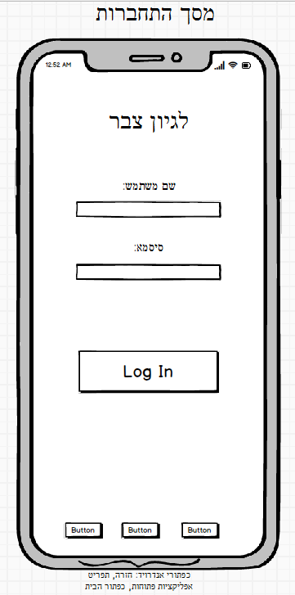

**איור 3:** סרטוט ראשוני למסך כניסה

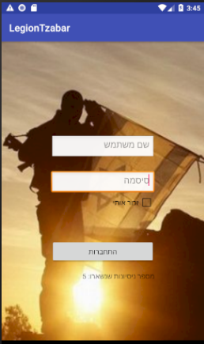

**איור 4:** צילום מסך סופי למסך כניסה

### C:\Users\212\AppData\Local\Microsoft\Windows\INetCache\Content.Word\Screen Shot 2017-12-14 at 14.26.15.pngScreen Shot 2017-12-14 at 14פרגמנט כוח אדם

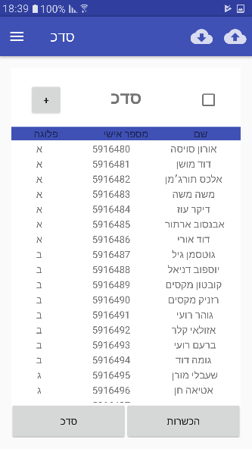**איור 5:** סרטוט ראשוני לפרגמנט כוח אדם

**איור 6:** צילום מסך סופי לפרגמנט כוח אדם

### פרגמנט תקשורת

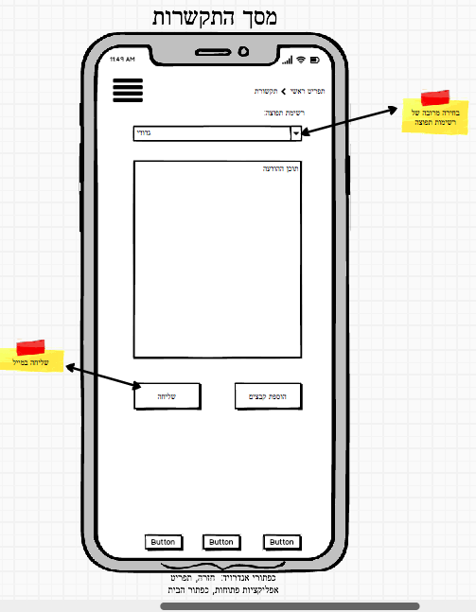

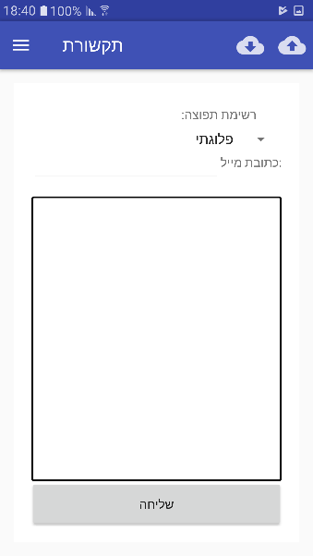**איור 7:** סרטוט ראשוני לפרגמנט תקשורת

**איור 8:** צילום מסך סופי לפרגמנט תקשורת

### פרגמנט הוספת חייל חדש

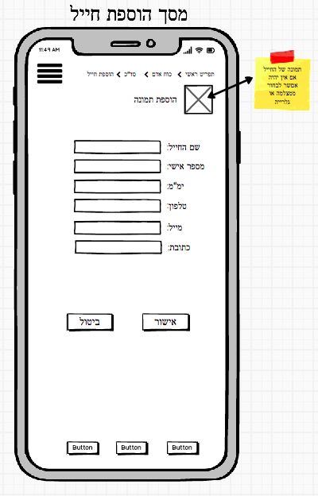

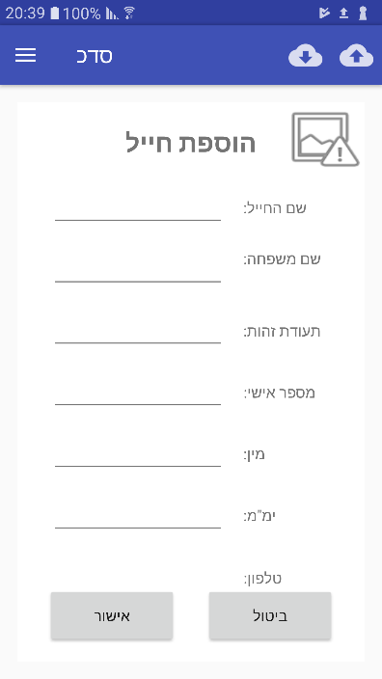**איור 9 :** סרטוט ראשוני לפרגמנט הוספת חייל

**איור 10:** צילום מסך סופי לפרגמנט הוספת חייל

### פרגמנט פרטי חייל

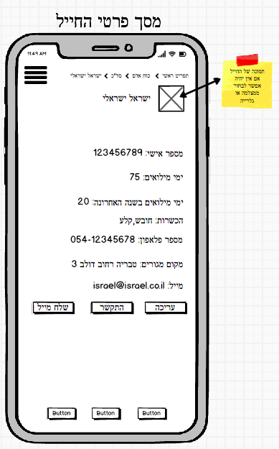

**איור 11:** סרטוט ראשוני לפרגמנט פרטי חייל

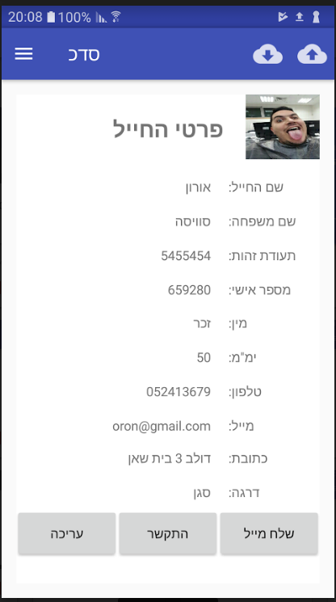

**איור 12:** צילום מסך סופי לפרגמנט פרטי חייל

### פרגמנט פרטי אימון

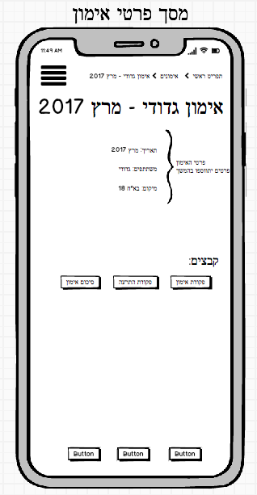

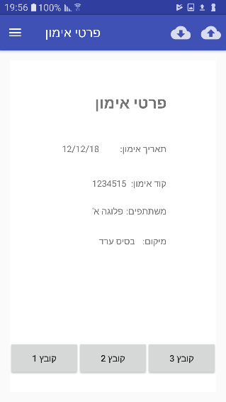**איור 13:** סרטוט ראשוני לפרגמנט פרטי אימון

**איור 14:** צילום מסך סופי לפרגמנט פרטי אימון

# יישום הפרויקט

## רכיבי יישום

טבלת רכיבי היישום של המערכת (Application Elements) נערכה ב-MS-Excel ומצורפת למסמך זה כסימוכין [1]. הטבלה מציינת את השם של כל רכיב, טיפוסו, ושיוכו למסכים בטבלה 3.

## יכולות ותכונות היישום

פרויקט זה מיישם מספר יכולות ותכונות (Application Features) מיוחדות. רשימת היכולות והתכונות נערכה ב ב-MS-Excel ומצורפת למסמך זה כסימוכין [2].

# קוד הפרויקט וסרטון הדגמה

## קוד הפרויקט

קוד המלא של הפרויקט, כולל הנחיות הידור (compilation) והתקנה נמצא באתר גיטהאב בלינק הבא:

https://github.com/SaWKiri/Android_Project_oron_neriya

המודול נערך והועלה לשמירה בתאריך 8/2/2018 ב- 23:50

## הדגמה הפרויקט

ניתן לצפות בסרטון הדגמה של הפרויקט בלינק הבא:

<https://www.youtube.com/watch?v=URj1GhBbick&feature=youtu.be>*.*

# מדריך למשתמש

**התקנת האפליקציה:**

* 1. על מנת להפעיל ולהתקין את האפליקציה, למשתמש צריך להיות על המחשב האישי Android Studio גירסה 3.0.1.
  2. המשתמש יפתח את הפרויקט דרך Android Studio ע"י לחיצה על "Open an existing Android studio project" ומשם יחפש את תיקיית הפרויקט "LegionTzabar" ויפתח אותה.
  3. המשתמש יצטרך לנתב להגדרות המכשיר ולהפעיל את אפשרויות למפתחים.
     + המשתמש ילחץ על הגדרות -> אודות המכשיר ->פרטי התוכנה -> וילחץ מספר פעמים על "מספר יסוד" עד ש"אפשרויות למפתחים" תופעל.
     + לאחר מכן המשתמש יינתב להגדרות -> אפשרויות למפתחים , ויפעיל את כפתור איתור באגים של USB.
     + המשתמש יבדוק שתצורת USB מכוונת על MTP(Media Transfer Protocol).
  4. המשתמש יחבר את הפלאפון דרך USB למחשב.
  5. על מנת שהאפליקציה תעבוד עם הקובץ Database או הWord המשתמש יהיה חייב להעביר לתיקיית Download במכשיר את הקבצים המצורפים:
     + .Database.xls
     + File1-1.doc.
     + File2-1.doc.
     + File3-1.doc.

תהליך הניתוב הקבצים שלי ->אחסון המכשיר ->Download.

* 1. לאחר שהעביר את הקבצים הנ"ל יילחץ על כפתור ההרצה בAndroid Studio "Run" או Shift+F10.
  2. לאחר שהופיע המסך המשתמש יוודא שהפלאפון המסומן זה המכשיר שלו ולא המכשיר הווירטואלי של התוכנה, המשתמש ילחץ על כפתור "OK".

**שימוש באפליקציה:**

1. לאחר שהאפליקציה הותקנה, היא תופיע על מסך המכשיר, ומסך ההתחברות יעלה:

**איור 15:** מסך התחברות של LegionTzabar.

המשתמש יכניס את שם המשתמש והסיסמא לפי מה שנדרש, בינתיים שם המשתמש והסיסמה מוגדרים כDefault.

שם המשתמש: s , סיסמה: s .

המשתמש יוכל לשמור את שם המשתמש עם לחיצה על כפתור "זכור אותי".

1. לאחר לחיצה על כפתור התחברות , המשתמש יופנה ישירות אל פרגמנט "כוח אדם" הפרגמנט ייראה כך:

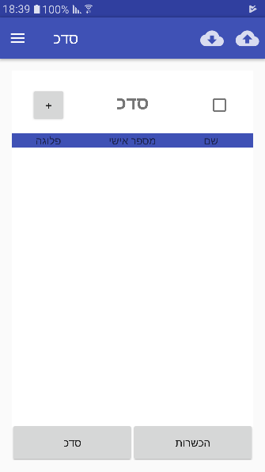

 על מנת לייבא נתונים המשתמש יילחץ על כפתור

הנתונים לא ייטענו מיד , אלא תתבקש הרשאה מהמשתמש:

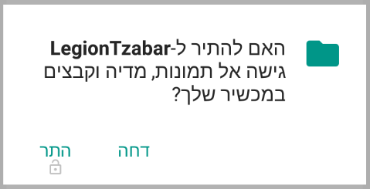

**איור 17:** בקשת גישת הרשאה מLegionTzabar.

לאחר שהמשתמש לחץ "התר", ההרשאה לקריאה/כתיבה תאושר. בשביל לצפות בנתונים המשתמש יצטרך ללחוץ על כפתור סד"כ שוב דרך תפריט הניווט.

**איור 16:** פרגמנט סד"כ של LegionTzabar.



לאחר שהמשתמש לחץ שוב על כפתור הסד"כ הנתונים יישאבו מהDatabase ישירות אל מסך האפליקציה ויוצגו באופן דומה לאיור 18.  
הטבלת נתונים שתתקבל תהיה מובנית משם/מספר אישי/פלוגה.

**איור 18:** פרגמנט סד"כ של LegionTzabar לאחר הכנסת הנתוניםלחיצה ארוכה על אחד משורות הטבלה באיור 18 תגרום לפתיחת Dialog Box .

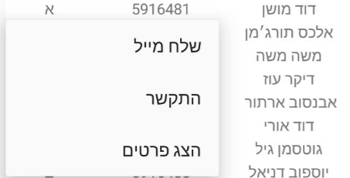

**איור 19:** Dialog Box לאחר לחיצה על חייל מהרשימה

כל בחירה של כפתור בDialog Box המוצגת לעיל תפתח פרגמנט שונה.

* + - שלח מייל – ייפתח פרגמנט תקשורת עם מייל מובנה של החייל.

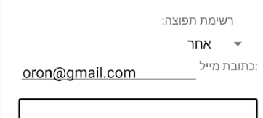

**איור 20:** פרגמנט תקשורת לאחר לחיצה על "שלח מייל".

* + - התקשר – ייפתח מסך הטלפון עם מספר החייל.

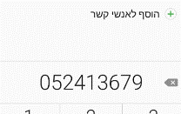

**איור 21:** מסך הטלפון לאחר לחיצה על "התקשר".

* + - הצג פרטים – ייפתח פרגמנט פרטי החייל עם כל הנתונים מהDatabase.

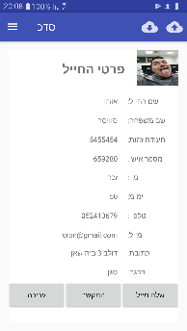

איור 22: פרגמנט פרטי החייל לאחר לחיצה על חייל רנדומלי בשם אורון

1. לחיצה על כפתור "+" בפרגמנט "כוח אדם" תוביל את המשתמש אל פרגמנט "הוספת חייל" הפרגמנט ייראה כך:

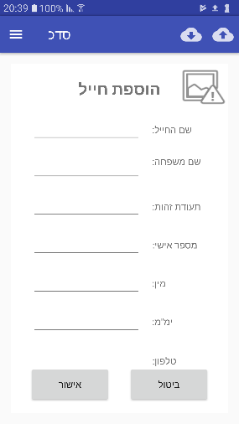

בכל אחת מהשורות המשתמש יוכל להזין את פרטי החייל , לאחר לחיצה על "אישור" המידע יועבר על הDatabase ויישמר שם ומיד אח"כ יוצג פרגמנט סד"כ.

אם המשתמש לחץ על כפתור "ביטול" המשתמש יוחזר על פרגמנט סד"כ ללא שינוי.

כאשר המשתמש רוצה לייבא תמונה של חייל או לצלם הוא לוחץ על אייקון התמונה ויופיע לו הDialog Box הזה:

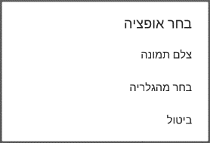

איור 23: פרגמנט הוספת   
  
חייל של LegionTzabar.

איור 24: Dialog Box לאחר לחיצת אייקון התמונה .

* + - כאשר המשתמש בוחר באופציית "צלם תמונה" , מצלמת הפלאפון תיפתח והוא יוכל לצלם תמונה ולשמור אותה לתוך אייקון התמונה, ולצרף אותה כנספח אל פרטי המשתמש אשר הוא רוצה לשמור בDatabase.
    - כאשר המשתמש בוחר באופציית "בחר מהגלרייה", גלריית הפלאפון תיפתח והוא יוכל לקחת תמונה ולשמור אותה לתוך אייקון התמונה, ולצרף אותה כנספח אל פרטי המשתמש אשר הוא רוצה לשמור בDatabase.
    - כאשר המשתמש בוחר באופציית "ביטול" המשתמש יוחזר אל פרגמנט "הוספת חייל" ללא שינוי.

1. גישה אל תפריט הניווט תעשה על ידי לחיצה על כפתור הAction Bar

לאחר הלחיצה המסך ייראה כך:

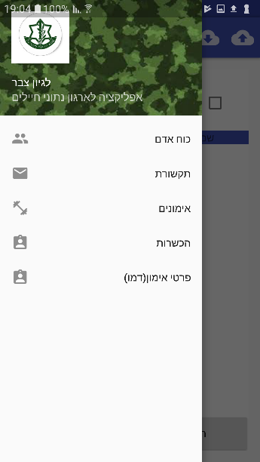

לחיצה על כל כפתור תעביר את המשתמש אל פרגמנט אחר, תפריט זה ישמש את המשתמש כמעבר נוח בין המסכים השונים.

**איור 25:** תפריט הניווט של LegionTzabar.

1. לחיצה על פרגמנט תקשורת דרך "תפריט הניווט" תוביל אותנו אל פרגמנט זה:



כאן המשתמש יוכל לבחור על ידי לחיצה על ה"חץ" למי הוא רוצה לשלוח את המייל, למשתמש יש 4 אפשרויות (פלוגתי, מחלקתי , מפקדה,ואחר) בתוך הריבוע טקסט הוא יוכל לרשום תוכן בעל כ500 מילים.

* בחירה באופציית "פלוגתי/מחלקתי/מפקדה" תיקח מהמשתמש רשימה מובנת בGmail בשם שבחר לעיל, ובתוך הרשימות הללו יהיה כבר כתובות Gmail אשר מובנות תחת השם שבחר.
* בחירה באופציית "אחר" תינתן למשתמש לרשום כתובת מייל לבחירתו.

**איור 26:** פרגמנט התקשורת של LegionTzabar.

לאחר שהמשתמש בחר באופציה הרצויה ומילא את הריבוע טקסט , יילחץ על כפתור השליחה, המשתמש יתבקש להיכנס דרך הGmail שלו (במקרה והוא כבר מחובר זה יפתח לו ישירות את Gmail עם כל התוכן ששלח) , ולאחר שהמשתמש ביצע כניסה מוצלחת ההודעה תועבר ישירות בתבנית מלאה לGmail יחד עם כתובת מייל כותרת ותוכן ומשם יוכל גם לצרף קבצים אל הנמען.

1. לחיצה על פרגמנט "פרטי אימון" תוביל אותנו אל פרגמנט זה:

פרגמנט זה מציג פרגמנט "דמו" של פרטי אימון , אשר מכיל את הקבצים השמורים בDatabase ופתיחתם ע"י אפליקציה חיצונית. תאריך אימון, קוד אימון, משתתפים ,ומיקום.

כל כפתור כאן ייפתח קובץ שונה אשר שמור בDatabase ע"י MSWord ויציג אותם למשתמש.

**איור 27:** פרגמנט (דמו) פרטי אימון של LegionTzabar.

1. לחיצה על פרגמנט "הכשרות" דרך תפריט הניווט או דרך פרגמנט סד"כ תוביל אותנו אל פרגמנט זה:

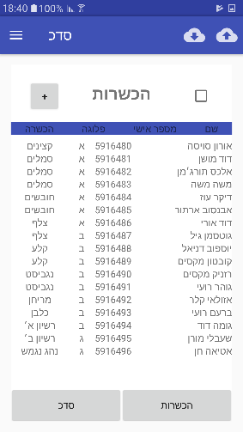

פרגמנט זה שואב את הנתונים ממסד הנתונים ומציג למשתמש את הטבלה המוצגת באיור 26, הטבלה מכילה :

שם החייל, מספר אישי , פלוגה והכשרה.

(אופציית הוספת הכשרה בוטלה).

**איור 28:** פרגמנט הכשרות של LegionTzabar.

# סיכום

## סיכום אישי

*סיכום של 300-500 מילים. יש להסביר מה היו החלקים ההכי קשים בפרויקט ומה היו החלקים ההכי מעניינים שנלמדו. יש להציע עוד ראיונות לשיפור היישום בעתיד.*

בתחילת הפרויקט התכנון היה נראה פשוט ליישום , סידור המסמכים ועמידה בזמנים היו ברי השגה, אך טיפה הגזמנו בהמון דברים שלקחו לנו המון זמן בקידוד וביישומם על פני המערכת, הורדנו המון דברים מהאפליקציה עצמה כמו Fragments שפשוט לא היה לנו זמן לייצר אותם, הדרישות ישתנו במהלך העבודה כך שהיינו צריכים לעדכן את המסמך כל פעם מחדש. העבודה עם הSQL Database שאבה לנו את מירב הזמן וזה היה החלק הכי קשה בפרויקט , היינו צריכים לקרוא מקובץ Excel נתונים על מנת שיהיה למשתמש נוחות גישה וזה היה החלק הכי חשוב בשבילנו, היו לנו הרבה כישלונות ומעט הצלחות בהתחלה וכל פעם התקדמנו בצעדים קטנים. הזמן כדי ליצור את האפליקציה שרצינו לא היה מספיק כי אפילו אחרי המון הורדות עדיין יש מלא עבודה לעשות ואפילו עם כל ההשקעה והשעות שישבנו על מנת להקים את האפליקציה ,אפשר לומר שזה אחד החלקים הקשים בפרויקט היא עמידה בזמנים של השלמת הקוד או יותר נכון השערה שלנו כסטודנטים לכמות הזמן שהפרויקט אמור לקחת.

החלק הכי מעניין שלמדנו הוא איך לעבוד עם המסד נתונים ואיך לייבא את זה לאפליקציה בצורה שתהיה נוחה לעין של המשתמש , כשהצלחנו לעשות זאת ידענו שנוכל לעשות את זה גם למסכים האחרים אך שוב זה דורש עוד זמן. הלמידה של תפיסת התקשורת בין המסכים והעברת המידע והמשחק עם המסד נתונים ביניהם הייתה קשה אך מספקת. ההרשאות בהתחלה סיבכו אותנו אך כשהבנו איך זה עובד ביחד עם מצגות הקורס וברחבי האינטרנט זה דיי נקלט ויכולנו לייבא/לצלם תמונה או לגשת לDatabase ללא בעיות הרשאה.

רעיונות לשיפור היישום בעתיד הם השלמת המסכים שהחסרנו (כגון: פרגמנט אימונים, הוספת הכשרה ,הוספת אימון), אופציה של הצגת הסד"כ בגדוד המחולק לתקן ומעל התקן בפרגמנט "כוח אדם", אפשור של מחיקת חיילים ממסד הנתונים ע"י לחיצה על שם החייל ייפתח Dialog Box עם אפשרות ל"מחק חייל", הוספת ממשק אשר יאפשר שליחת נתונים ושמירתם דרך הדפדפן במחשב האישי.

ולסיכום, אנו חושבים שלמדנו המון , אם זה לעבוד בצוות או אם זה מהפרויקט עצמו, המסע היה קשה, ואנדרואיד היא שפה מאוד קשה ביחסית לאחרות שלמדנו עד כה, אנו עייפים , אך מרוצים מהישגנו.

## סימוכין

*רשימה ממוספרת של מסמכים נלווים לפרויקט. בכל מקום בגוף המסמך בו קיימת התייחסות לאחד ממסמכים אלה יש לציין את מספרו בין סוגריים מרובעים. יש לצרף כל מסמך ברשימה הזו לתיק הפרויקט.*

1. גליון Excel עם רכיבי היישום: Project-3-AppElementsTables
2. גליון Excel עם יכולות ותכונות היישום: Project-3-AppElementsTables

# ביבליוגרפיה

Agarwal, S. (n.d.). *How to send an email with a file attachment in Android*. Retrieved Februar 7, 2018, from stackoverflow.com: https://stackoverflow.com/questions/9974987/how-to-send-an-email-with-a-file-attachment-in-android

Cristian. (n.d.). *How to make my layout able to scroll down?* . Retrieved Februar 5, 2018, from stackoverflow.com: https://stackoverflow.com/questions/3819189/how-to-make-my-layout-able-to-scroll-down

Cursor. (n.d.). Retrieved Februar 2018, from Android Developer: https://developer.android.com/reference/android/database/Cursor.html

Gaston, K. J., & Blackburn, T. M. (1997). How many birds are there? *Biodiversity and Conservation, 6*(4), 615-625. Retrieved from http://link.springer.com/article/10.1023%2FA%3A1018341530497#

JBoss Community. (n.d.). Drools. Retrieved Sept 2017, from https://www.drools.org/

*Using Shared Preferences*. (n.d.). Retrieved Februar 8, 2018, from Android Developer: https://developer.android.com/guide/topics/data/data-storage.html#pref

*.*